PEDIDO DE PROVIDÊNCIA N° /2023

Excelentíssimo Presidente,
Excelentíssimos Vereadores,

O Vereador que a este subscreve solicita, após tramitação regimental, à Mesa Diretora desta Emérita Casa, que seja enviada correspondência ao Exmo. Sr. Prefeito Duílio de Castro Faria, solicitando providências junto ao setor responsável, QUE SEJA INSTALADO APARELHOS DE GINÁSTICA NAPRAÇA QUE FICA ENTRE AS RUAS EPONINA SOARES SANTOS, ROBERTO MACIEL OLIVEIRA E MARIA CORREA NO BAIRRO ANCHIETA EM SETE LAGOAS.

JUSTIFICATIVA:

Conforme informado por morador deste bairro, a referida Praça encontra-se cheia de mato e lixo. Local servindo de bota fora, inclusive de animais mortos.
Peço atenção especial para sanar este problema.

Sete Lagoas, 09 de novembro de 2023.

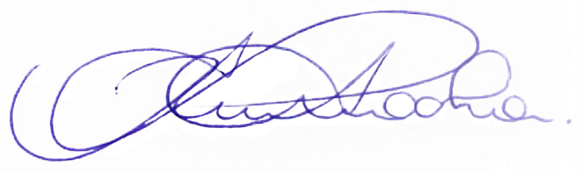
RODRIGO BRAGA DA ROCHA
VEREADOR - PV

